1. **AMAÇ**

Bu talimatın amacı Süleyman Demirel Üniversitesibilişim sistemlerinde kullanılan internet çerezlerine ilişkin politikanın hazırlanması ve çerez kullanılan alanlarda uygulanması gereken pop-up uygulamalarının nasıl olması gerektiğidir.

1. **KAPSAM**

Bu talimat Üniversite bilişim sistemlerinde kullanılan internet çerezlerini kapsamaktadır.

1. **SORUMLULUKLAR**

Bu talimatın uygulanmasından Bilgi İşlem Birimi sorumludur

1. **UYGULAMA**

Çerez kullanımı sırasında aşağıdaki kurallara uyulması gerekmektedir.

* Çerezlere ilişkin politika ve aydınlatma metni görüşmelerinden önce <https://www.kvkk.gov.tr/Icerik/2030/Rehberler> sitesinde yer alan “ÇEREZ UYGULAMALARI HAKKINDA REHBER”i okunması gerekmektedir.
* Bu kılavuz çerezler yoluyla kişisel verilerin işlenmesini kapsamakta olup kişisel veri işlenmesinde kullanılmayan çerezler bu rehberin kapsamı dışında kalmaktadır.
* Kullandığınız çerezler ve bu çerezlerin işledikleri kişisel veriler tespit edilir. Özellikle çerezlerin adı, kullanım amacının, çerez süresinin, çerezin birinci ya da üçüncü taraf olup olmadığını belirlenmesi gerekmektedir.
* Rıza almayı gerektiren çerezlere ilişkin rızaları, “rıza yorgunluğuna” neden olmaması için çerez ömrü ile orantılı olarak alınmasına dikkat edilir.
* Çerezler, ilgili kişiye sözleşmenin kurulması, ifanın veya hizmetin ön koşulu olarak sunulmamalıdır. Diğer bir deyişle “ya çerezlerimi kabul et ya da hizmetimden yararlanma” seçeneği ile çerez rızası dayatılmamalıdır.
* Çerez duvarı kullanılmamalıdır. Çerez duvarları bir ziyaretçinin internet sitesinde yer alan tüm çerezlerin kullanılmasına onay vermedikçe internet sitesinin içeriğini görüntülemesini engelleyen uygulamalardır.
* Çerez politikası ve aydınlatmanın site ziyareti ile birlikte kişisel veri işleme şartından bağımsız olarak internet sitesine giriş aşamasında yapılması gerekmekte olup internet sitesine girişte kişisel verilerin işlendiğine dair bir bilgilendirmenin sunulmadığı (ör. pop- up mesajlar) durumlarda aydınlatma yükümlülüğüne aykırılık gündeme gelebilecektir.
* Ürün ve/veya hizmetin hitap edeceği kitle çocuklar ise aydınlatma yükümlülüğü kapsamında çocukların algı düzeyine uygun bilgilendirici metinler hazırlanmalı, gerekirse resim ve görsel efektlerle desteklenen daha anlaşılır, sade ve açık bir dil kullanılmalıdır.
* Zorunlu değilse açık rıza gerektirmeyen çerezlerde saklama süresi oturumdan uzun olmaması gerekmektedir.
* Aynı şekilde bu çerezlerin yalnızca anonim istatistikler üretmek için kullanılması, kişilerin internet gezinmelerinin farklı internet siteleri veya uygulamalar arasında çapraz takibi (Temel internet teknolojisi, reklam ağı sağlayıcılarının ilgili kişileri farklı web sitelerinde ve zaman içinde izlemesine olanak tanımaktadır. Tarama alışkanlıkları hakkında toplanan bilgiler, ilgili kişilerin ilgi alanları hakkında kapsamlı profiller oluşturmak için analiz edilmektedir) amacıyla kullanılmaması gerekmektedir.
* Kullanılması zorunlu olan çerezler dışında bilişim ara yüzlerinize tüm çerezlerin aktif bir işlem ile devreye girmesi gerekmektedir. Diğer bir deyişle, kullanıcı ara yüze girdiğinde zorunlu çerezler dışında hiçbir çerez aktif olmamalıdır.
* Kullanıcı ara yüze erişir erişmez çerez seçenekleri kendisine sunulmalıdır. Bunun için pop-up kullanılmalıdır.

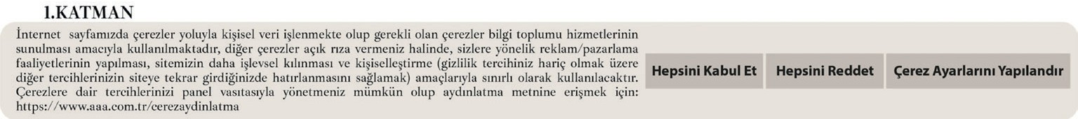

* Kullanılan zorunlu OLMAYAN çerezler opt-in seçeneği ile aktif hale getirilmelidir. Diğer bir deyişle, zorunlu olmayan çerezler boş gelmeli, ilgili kişi aktif etme seçeneğine tıkladığı takdirde çerezler devreye girmelidir.

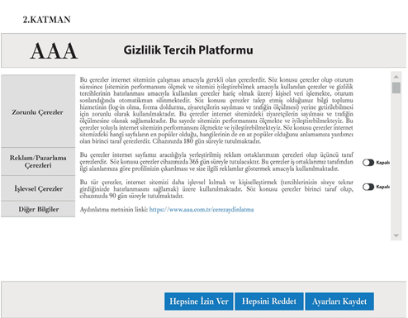

* Kullanıcıların tercihlerini, sistemde kayıt altında tutulmalıdır. Kullanıcının çerezleri aktif hale getirmediğine ilişkin itirazlarına karşı ispat kapısı açısından bu kayıtların tutulması unutulmamalıdır.
* Politikayı tamamladıktan sonra aşağıda yer alan kontrol listesini tamamlanmalıdır.
  1. **ÇEREZ KULLANIMINA İLİŞKİN KONTROL LİSTESİ**

1. **Çerezleri Anlamak**

☐ Çerezlerin ne olduğunu ve ne için kullanılabileceğini anlıyoruz.

☐ Oturum çerezleri ve kalıcı çerezler arasındaki farkı biliyoruz.

☐ Birinci taraf ve üçüncü taraf çerezleri arasındaki farkı biliyoruz.

1. **Çerez Kullanımını Denetlemek**

☐ Çevrim içi hizmetimizin hangi çerezleri kullandığını veya kullanmayı amaçladığını hâlihazırda biliyoruz. İhtiyacımız olmayan tüm çerezleri kaldırdık.

☐ Her bir çerezin amaçlarını tespit ettik.

☐ Her bir çerezin hangi verileri işlediğini, kullanıcılarımız hakkında tuttuğumuz diğer bilgilerle bağlantılı olsun olmasın ya da kişisel veri işlemeyi içersin içermesin, tespit ettik.

☐ Kişisel verilerin yer aldığı durumlarda, bu verilerin Kanunla uyumlu şekilde işlenmesini sağladık.

☐ Çerezlerimizin oturum çerezleri mi yoksa kalıcı çerezler mi olduklarını tespit ettik.

☐ Çerezlerimizin birinci taraf mı yoksa üçüncü taraf çerezler mi olduğunu tespit ettik.

☐ Çerezlerimizin sona erme sürelerini ve bu sürelerin Kanun’a uygun olduğunu tespit ettik.

☐ Kesinlikle gerekli olan ve olmayan çerezleri tespit ettik.

1. **Çerezler Hakkında Aydınlatma**

☐ Kullandığımız çerezlerle ilgili olarak net ve kolay bir şekilde anlaşılacak aydınlatmayı sağladık.

☐ Aydınlatmanın kapsamlı olmasını ve kullandığımız kişisel veri işleyen tüm çerezleri kapsamasını sağladık.

1. **Çerezler için Açık Rıza**

☐ Çevrim içi hizmetlerimizin kullanıcılarının, kesinlikle gerekli olmayan tüm çerezlerin ayarlarını kontrol etmelerine izin veren bir açık rıza mekanizmasını uygulamaya koyduk.

☐ Açık rıza mekanizmalarımızın Kanun’a uygun olmasını sağladık.

☐ Herhangi bir çerez açık rıza kaydını uygun bir süre için saklamaktayız.

1. **Çerez Kullanımımızı Belgelemek ve Gözden Geçirmek**

☐ Yukarıdakilerin hepsini belgeledik.

☐ Uygun bir gözden geçirme periyodu belirledik